

학과명 :교과명 :교수명 :학 번 :이 름 :제출일 :



**컴퓨터 공학과**

**파이썬 및 AI/SW**

**임성규 교수님**

**1961011**

**김종은**

**2020. 01. 11**

1. Housing
2. 원본 손실 값 : 0.08

학습 시간 : 9.06초

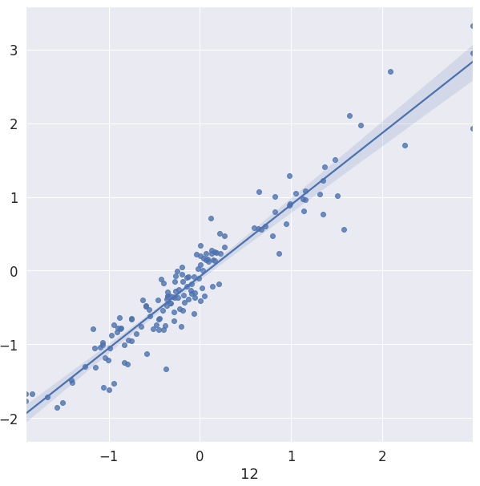

수정 손실 값 : 0.24

학습 시간 : 9.02초

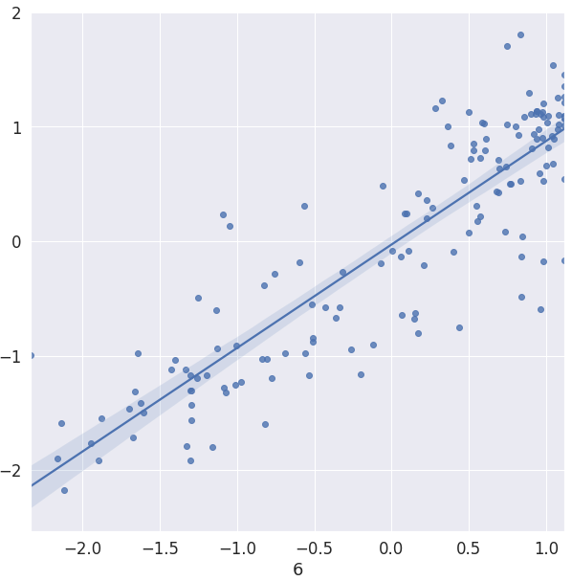

1. 원본 손실 값 :

학습 시간 : 초

수정 손실 값 :

학습 시간 : 초

1. (sgd, mse) 손실 값 : 0.09 (원본)

학습 시간 : 10.11초

(sgd, mae) 손실 값 : 8.76

학습 시간 : 0.34초

(adam, mse) 손실 값 : 0.11

학습 시간 : 9.49초

(adam, mae) 손실 값 : 0.22

학습 시간 : 9.28초

* 원본 그대로인 (sgd, mse)가 가장 손실 값이 적습니다.

1. Fashion
2. 원본 손실 값 : 0.80

학습 시간 : 14.24초

수정 손실 값 :

학습 시간 :

1. 원본 손실 값 : 0.27

정확도 : 0.90

학습 시간 : 12.50초

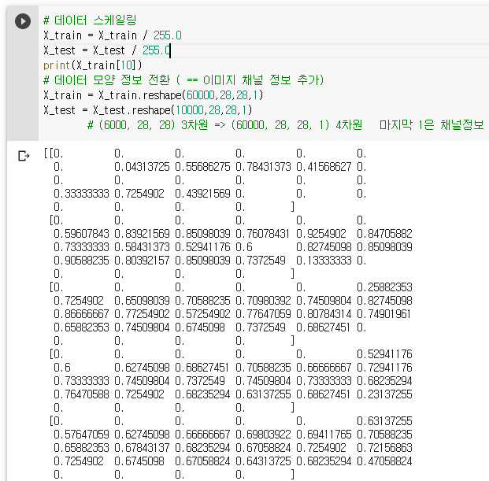

수정 손실 값 : 0.27

정확도 : 0.91

학습 시간 : 12.51초

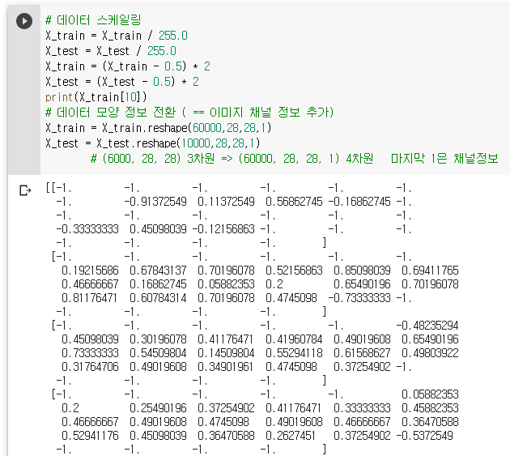

* 기존보다 조금 더 나은 결과가 도출됩니다.

1. (adam, crossentropy) 손실 값 : 0.28 (원본)

정 확 도 : 0.90

학습 시간 : 12.80초

(adam, mae) 손실 값 : 0.05

정 확 도 : 0.73

학습 시간 : 12.45초

(adam, mse) 손실 값 : 0.01

정 확 도 : 0.90

학습 시간 : 12.45초

(sgd, crossentropy) 손실 값 : 0.58

정 확 도 : 0.79

학습 시간 : 12.80초

(sgd, mae) 손실 값 : 0.18

확 도 : 0.17

학습 시간 : 11.99초

(sgd, mse) 손실 값 : 0.09

정 확 도 : 0.32

학습 시간 : 11.90초

(rmsprop, crossentropy) 손실 값 : 0.25

**정 확 도 : 0.91**

학습 시간 : 13.77초

(rmsprop, mae) 손실 값 : 0.02

정 확 도 : 0.89

학습 시간 : 13.21초

(rmsprop, mse) 손실 값 : 0.01

**정 확 도 : 0.91**

학습 시간 : 13.43초

* (rmsprop, crossentropy), (rmsprop, mse) 두 조합이 정확도 0.91으로 동일하나 손실 값이 더 적은 (rmsprop, mse)가 가장 효율이 좋은 것 같습니다.

1. Airline

①(adam, mape) 손실 값 : 0.28 (원본)

학습 시간 : 12.80초

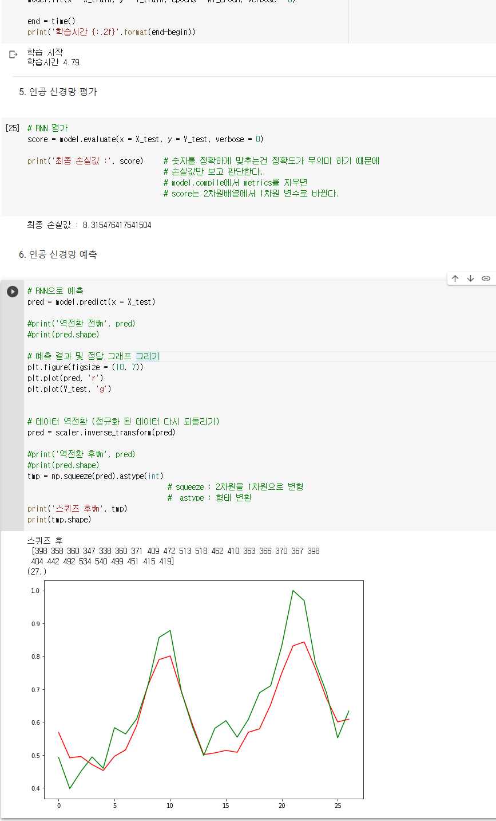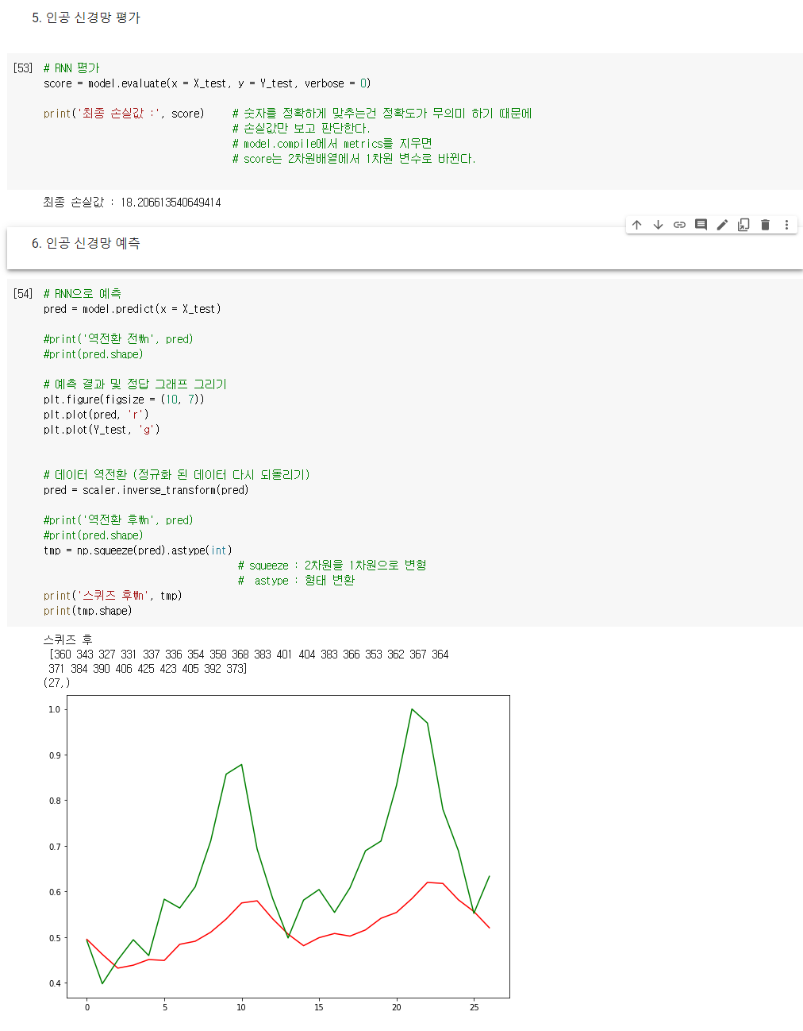

똑 같은 조건에서 다시 실행하면 손실 값이 8에서 18 사이에 크게 왔다갔다해서 어떻게 해야할지 모르겠습니다.